***Муниципальное дошкольное образовательное учреждение***

***«Детский сад №1»***

***Игра-занятие во второй «б» группе раннего возраста*** *«Знакомство с водой, вылавливание шариков из воды»* ***подготовила: Умарова Г.А.***

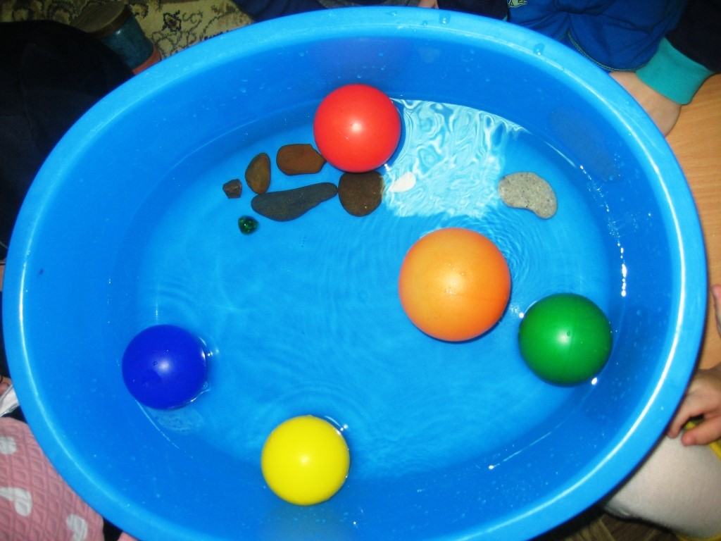

***2 гр.»б»***

***Игра-занятие во второй «б» группе раннего возраста «****Знакомство с водой, вылавливание шариков из воды****»***

*Цель: Формирование представлений о предметах круглой формы и действий с ними.*

*Задачи:*

*Образовательные.*

*-учить****детей****совместно со взрослыми вылавливать****шарики из воды****.*

*- активизировать и расширять словарь.*

*Коррекционно-развивающие.*

*-развивать фонематическое восприятие.*

*-развивать зрительное и слуховое внимание.*

*-развивать мелкую мускулатуру пальцев рук. Координацию движений и ориентировку в пространстве.*

*-развивать понимание речи.*

*Коррекционно-воспитательные.*

*- воспитывать бережное отношение к воде, аккуратность.*

*-воспитывать доброжелательные отношения. Навыки взаимодействия и сотрудничества.*

*Оборудование: ёмкость с водой, сачок,****шарики****, ведёрко детское, ребристая доска.*

*Ход занятия:*

*Организационный момент.*

*Звучит музыка: журчание ручейка, которая оказывает успокаивающее действие, расслабляющий эффект.*

*На полу лежит ребристая доска (мостик).*

*Воспитатель: Матвей, послушай, где-то журчит водичка, может быть водичка в речке журчит?*

*-Давай вместе с тобой пройдём по мостику и найдём, где шумит водичка.*

***Художественное слово.***

*По мостику пройдись-*

*У водички очутись.*

*Совместные действия****детей и воспитателя****.*

*Воспитатель вместе с ребёнком идут по мостику.*

*Воспитатель: Ой, и правда мы очутились у воды.*

*Вопросы к детям.*

*-Посмотрите на водичку, что это? (****шарики****).*

*-Что они делают? (плавают).*

*Указания к действию.*

*-А давайте, мы будем вместе вылавливать****шарики из воды****.*

*-С помощью сачка мы будем вылавливать****шарики по одному****.*

*Художественное слово.*

*Сачок в руку возьмём*

*И****шарик понесём****.*

*Совместная деятельность воспитателя и ребёнка.*

*Поощрение*

*-Молодец Юсуп, мы с тобой постарались и все****шарики выловили****из бассейна в ведёрко.*

*-а сейчас давайте****поиграем с шариками-****будем бросать их в воду.*

*Показ и объяснение воспитателя.*

*-Берём****шарики****в руку и кидаем их в воду. Плюх!*

*Совместная деятельность воспитателя и****детей****.*

*Поощрение ребёнка т стимулирование на самостоятельную деятельность.*

*-Давай вместе с тобой Маржанат возьмём****шарик и бросим в воду****. А теперь сама бери****шарики и бросай****.*

*Художественное слово*

***Шарик в воду бросим****,*

*И*буль*- мы произносим.*

*Воспитатель: Вам понравилось, как сегодня с вами****играли****? А сейчас мы вытрем ручки.*

